**沉 香 的 迷 思 與 誤 解**

據陳先生說，沉香膏是昔日「福壽膏」重要配料之一，西太后慈禧恩物，珍罕非常。

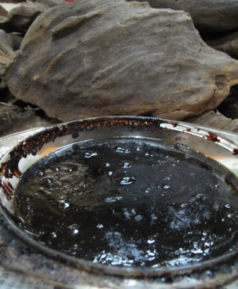

**千百萬年 金剛不壞**

「真正的沉香其實是沉香樹跟大自然搏鬥，經數十年以至數百年，從而產生抗菌，這種抗菌才可以稱得上是沉香，我們稱之為『熟結』，有些會掉在地上長埋黃土，有些會落在河川溪澗，經千百萬年後依然保持木性，所以沉香又稱為『金剛不壞身』，這種特質正正是它珍貴之處……愈是了解它成長的歷程，愈是體察到它的稀有性。」陳先生因緣際遇下，從叔祖父軰手上繼承了一大批珍貴的沉香，現存放在他家中，說得一點不誇張，就連他床底也放滿一塊一塊的沉香。

「許多人説沉香已絶跡，其實還有不少是被收藏起來，藏家一般比較低調，怕引來不法之徒垂涎，我也沒有買賣沉香，只是有朋友喜歡的話聊作交流，畢竟市場上懂的人不多，反而從事種植香樹的生意更好做，更具持續性。」陳先生說得一臉真率，是的，既然市場已被扭曲，何不乘勢處之，穩坐釣魚船呢！

在陳先生的「香居」逗留不過兩小時，欣賞了各種渾然天成的沉香，學懂了丁點兒鑑別沉香的訣竅，然後在微雨紛飛下，隨他到一個小山崗，原來是打鼓嶺勝景---「石鼓」，敲打幾下，隆隆作響，確有一種世俗梵音的妙趣。「我們常常說，百世修來沉香福，收藏沉香都是一塊一塊的，何來有人咁高的沉香呀！其實只是一碌木而已……」陳先生邊說邊笑，我腦海卻即時浮現香港一位營商的沉香收藏大家，他的藏品雕成如人般高的佛像，高調展示……這一刻，我心莞爾。

陳先生至愛藏品之一--渾然天成的獅形

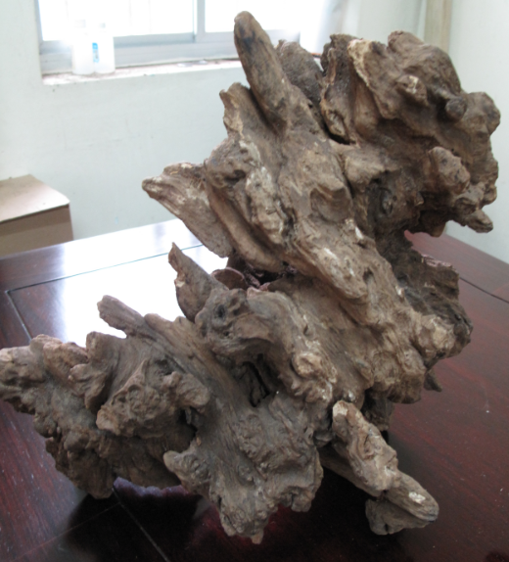

甚麽時候開始「沉香」變成一個敏感的話題？早前跟一位木雕師傅聊天，明明以沉香木為材，他就是將嗓子壓低：「說是木頭就成，如果說是雕刻沉香，我怕俾人鬧呀！」或許他的憂慮是可以理解的，今天不少人視沉香木商人或沉香木雕刻師博為「非法砍伐沉香樹的幫兇」，媒體不停的報導，令愈來愈多香港人知悉，一批批來自中國大陸的非法入境者，潛入郊野叢林，肆意砍掉大量野生沉香樹，然後偷運回大陸圖利，香港政府有關部門卻苦無對策，奈何？！

**神州大地 香道興盛**

是的，雖說中華品香文化悠悠千年淵遠歷史，雖說香港之所以是香港乃因「香」所賜，然而，今天遭逢此事，緣起於香道在神州大地出現前所未有的興盛啊，但，同時地，在市場上，出現了許多的資訊混淆，這種亂象是人為誤導？還是勢所使然？

對沉香，我有太多的問號，為了解開心裡種種疑竇，星期三(8月20日)，我來到粉嶺打鼓嶺一條以陳姓為主的村郷，據知，當地村民數百年來都以種植經營沉香樹維生，經朋友介紹下，認識了「陳先生」，一位資深沉香收藏家，也從事人工種植沉香樹的業界中人。(筆者按：陳先生只接受訪問而不欲容顏曝光，也不欲自己全名見報，遂僅以先生代稱。)

「沉香與沉香木根本是兩回事，市面上所銷售的沉香絶大部分都只是『沉香木』，包括現在那些大陸農民潛入香港郊區砍伐的，都是沉香樹，他們偷取樹身，取其樹油賺錢……對他們來說，反正是山野之物，又沒人看管，砍掉它們賣錢沒有甚麼大不了，比在大陸耕地種田划算得多……其實不只沉香樹，但凡有價值的樹他們都會砍，如水橫枝、土茯苓、羅漢松等等。」陳先生直言不諱，市場上眾多品香之士其實並不懂分辨沉香與沉香木之别，但求燒出來一室香氣。這又延伸出「鑑」的層面。

摘錄自《新報》2014年8月28日《藝行者》  
撰文/攝影：譚占美 協力：普藝文化促進會

**這陣子，香港媒體對沉香的報導不絕如縷，盜香者公然砍掉新界廟堂前的沉香樹，動機就是為了錢！也有環保人士挺身而出，控訴政府無能對非法行為束手無策。也有法庭新聞，法官重判一名樹賊鎯鐺入獄......我卻發現，原來許多人錯誤解讀沉香，它，既非樹也非木。**